Приложение
к Постановлению администрации Кавского сельского поселения Лихославльского района от 02.04.2020 № 11-а

«Утверждена
постановлением администрации
Кавского сельского поселения Лихославльского района
от 03.04.2020 № 12-а

СХЕМА ВОДОСНАБЖЕНИЯ И ВОДООТВЕДЕНИЯ кавского сельского ПОСЕЛЕНИЯ ЛИХОСЛАВЛЬского района ТВЕРСКОЙ ОБЛАСТИ

г. Лихославль
2020

- ПАСПОРТ СХЕМЫ

Наименование:
Схема водоснабжения и водоотведения Кавского сельского поселения Лихославльского района Тверской области на 2020 – 2027 годы.
Инициатор проекта (муниципальный заказчик) Администрация Кавского сельского поселения Лихославльского района Тверской области.
Местонахождение проекта Россия, Тверская область, Лихославльский район, д. Кава .
Нормативно-правовая база для разработки схемы:
- Водный кодекс Российской Федерации;
- Федеральный закон от 30.12.2004 № 210-ФЗ «Об основах регулирования тарифов организаций коммунального комплекса»;
- Федеральный закон от 07.12.2011 №416-ФЗ «О водоснабжении и водоотведении»;
- Федеральный закон от 30.12.2012 № 289-ФЗ; «Основные направления, принципы, задачи и плановые значения показателей развития централизованных систем водоснабжения и водоотведения»
- Федеральный закон от 07.05.2013 №103-ФЗ;
- Федеральный закон от 30.12.2012 №291-ФЗ;
- Федеральный закон от 07.12.2011 № 416-ФЗ «О водоснабжении и водоотведении»
- Постановление Правительства Российской Федерации от 05.09.2013 № 782 «О схемах водоснабжения и водоотведения»;
- Приказ Министерства регионального развития Российской Федерации от 06.05.2011 № 204 «О разработке программ комплексного развития систем коммунальной инфраструктуры муниципальных образований»;
- СП 31.13330.2012 «Водоснабжение. Наружные сети и сооружения». Актуализированная редакция СНИП 2.04.02-84* Приказ Министерства регионального развития Российской Федерации от 29.12.2011 № 635/14;
- СП 32.13330.2012 «Канализация. Наружные сети и сооружения». Актуализированная редакция СНИП 2.04.03-85* Приказ Министерства регионального развития Российской Федерации № 635/11 СП (Свод правил) от 29.12.2011 № 13330 2012;
- СНиП 2.04.01-85* «Внутренний водопровод и канализация зданий» (Официальное издание), М.: ГУП ЦПП, 2003. Дата редакции: 01.01.2003.

Цели схемы:
- обеспечение развития систем централизованного водоснабжения и водоотведения для существующего жилищного комплекса, а также объектов социально-культурного и рекреационного назначения в период до 2027 года;
- увеличение объемов производства коммунальной продукции (оказание услуг) по водоснабжению и водоотведению при повышении качества и сохранении приемлемости действующей ценовой политики;
- улучшение работы систем водоснабжения и водоотведения;
- повышение качества питьевой воды, поступающей к потребителям;
- обеспечение надежного централизованного и экологически безопасного отведения стоков и их очистку, соответствующую экологическим нормативам;
- снижение вредного воздействия на окружающую среду.

Способ достижения цели:
-реконструкция существующих водозаборных узлов;
- строительство централизованной сети магистральных водоводов, обеспечивающих возможность качественного снабжения водой населения и организаций (юридических лиц) Кавского сельского поселения Лихославльского района Тверской области;
- реконструкция существующих сетей и канализационных очистных сооружений;
- строительство централизованной сети водоотведения с насосными станциями подкачки и планируемыми канализационными очистными сооружениями;
- модернизация объектов инженерной инфраструктуры путем внедрения ресурсо- и энергосберегающих технологий;
- установка приборов учета водных ресурсов и стоков;
- обеспечение подключения вновь строящихся (реконструируемых) объектов недвижимости к системам водоснабжения и водоотведения с гарантированным объемом заявленных мощностей в конкретной точке на существующем трубопроводе необходимого диаметра.

Сроки и этапы реализации схемы.
Схема будет реализована в период с 2020 по 2027 годы.
- реконструкция существующих водозаборных узлов;
- строительство узлов водоподготовки на существующих водозаборах;
- перекладка канализационных коллекторов на территориях существующей и перспективной застройки;
- реконструкция канализационных очистных сооружений с учетом увеличения производительности;
- строительство канализационных очистных сооружений с применением новых технологий очистки сточных вод;

Финансовые ресурсы, необходимые для реализации схемы
Общий объем финансирования схемы составляет 17000 тыс. руб., в том числе:
9400 тыс. руб. - финансирование мероприятий по водоснабжению;
7600 тыс. руб. - финансирование мероприятий по водоотведению.
Финансирование мероприятий планируется проводить за счет получаемой прибыли предприятий коммунального хозяйства от продажи воды и оказания услуг по приему сточных вод, в части установления надбавки к ценам (тарифам) для потребителей, платы за подключение к инженерным системам водоснабжения и водоотведения, а также и за счет средств внебюджетных источников.

Ожидаемые результаты от реализации мероприятий схемы.
- 1. Создание современной коммунальной инфраструктуры Кавского сельского поселения Лихославльского района Тверской области.
- 2. Повышение качества предоставления коммунальных услуг.
- 3. Снижение уровня износа объектов водоснабжения и водоотведения.
- 4. Улучшение экологической ситуации на территории.
- 5. Создание благоприятных условий для привлечения средств внебюджетных источников (в том числе средств частных инвесторов, кредитных средств и личных средств граждан) с целью финансирования проектов модернизации и строительства объектов водоснабжения и водоотведения.

Контроль исполнения инвестиционной программы.
Оперативный контроль осуществляет отдел ЖКХ и жилищной политики администрации Лихославльского района (по согласованию).

ОБЩИЕ СВЕДЕНИЯ

о Кавском сельском поселении Лихославльского района Тверской области
В состав Кавского сельского поселения входят 27 населённых пунктов.
Деревня Кава является административным центром поселения.
Кавское сельское поселение входит в состав Лихославльского района Тверской области.
Численность населения Кавского сельского поселения на 01.01.2020 – 1565 человек.
По состоянию на 01.01.2020 на территории Кавского сельского поселения расположено 27 населенных пунктов, которые группируются по численности жителей, зарегистрированных по месту жительства (постоянное население) и водоснабжению жителей поселения (таблица 1).
Самыми крупными населенными пунктами являются:
- пос. Приозерный (425 чел.), численность которого составляет 27% от всего населения Кавского сельского поселения,
-дер. Кузовино (314 чел.), что составляет 20%,
дер.Кава (269 чел.) - 17%.
В Кавском сельском поселении жилая застройка представлена застройкой смешанного типа: индивидуальными жилыми домами и многоквартирными жилыми домами.
В структуре существующего жилищного фонда поселения индивидуальный жилищный фонд составляет 605 домов, общей площадью 32,81 тыс.кв.м. В деревнях идет процесс капитализации жилищного фонда – замена некапитальных деревянных домов на капитальные.
Уровень инженерного благоустройства деревень – низкий (индивидуальные выгреба, колодцы). Централизованы системы электроснабжения и частично газоснабжения. К системе централизованного водоснабжения подключено 53% индивидуальных жилых домов, а к сети канализации 3,6%домов.
Около 20% индивидуального жилищного фонда населенных пунктов относится к жилищному фонду с временным проживанием.
Сложившаяся в Кавском сельском поселении система постоянного проживания дополняется развитой системой временного (сезонного) проживания, формирующейся на базе садоводческих товариществ и так называемых «дачников». Дополнительными факторами, вызывающими повышенный спрос, являются относительно чистая экологическая среда и природно-рекреационный потенциал территории, транспортная доступность к деревням и местам приложения труда.
Уровень благоустройства жилищного фонда поселения на 01.01.2014 отражен в таблице 1.
Таблица 1

Обеспеченность инженерным оборудованием | тыс.м² жилья | %
Водопроводом | 17,4 | 46
Канализацией | 5,6 | 15
Центральным отоплением | 2,73 | 12,5
Горячим водоснабжением | 2,73 | 12,5
Природным газом | 10,70 | 19,9
Ваннами (душем) | 5,5 | 14,6

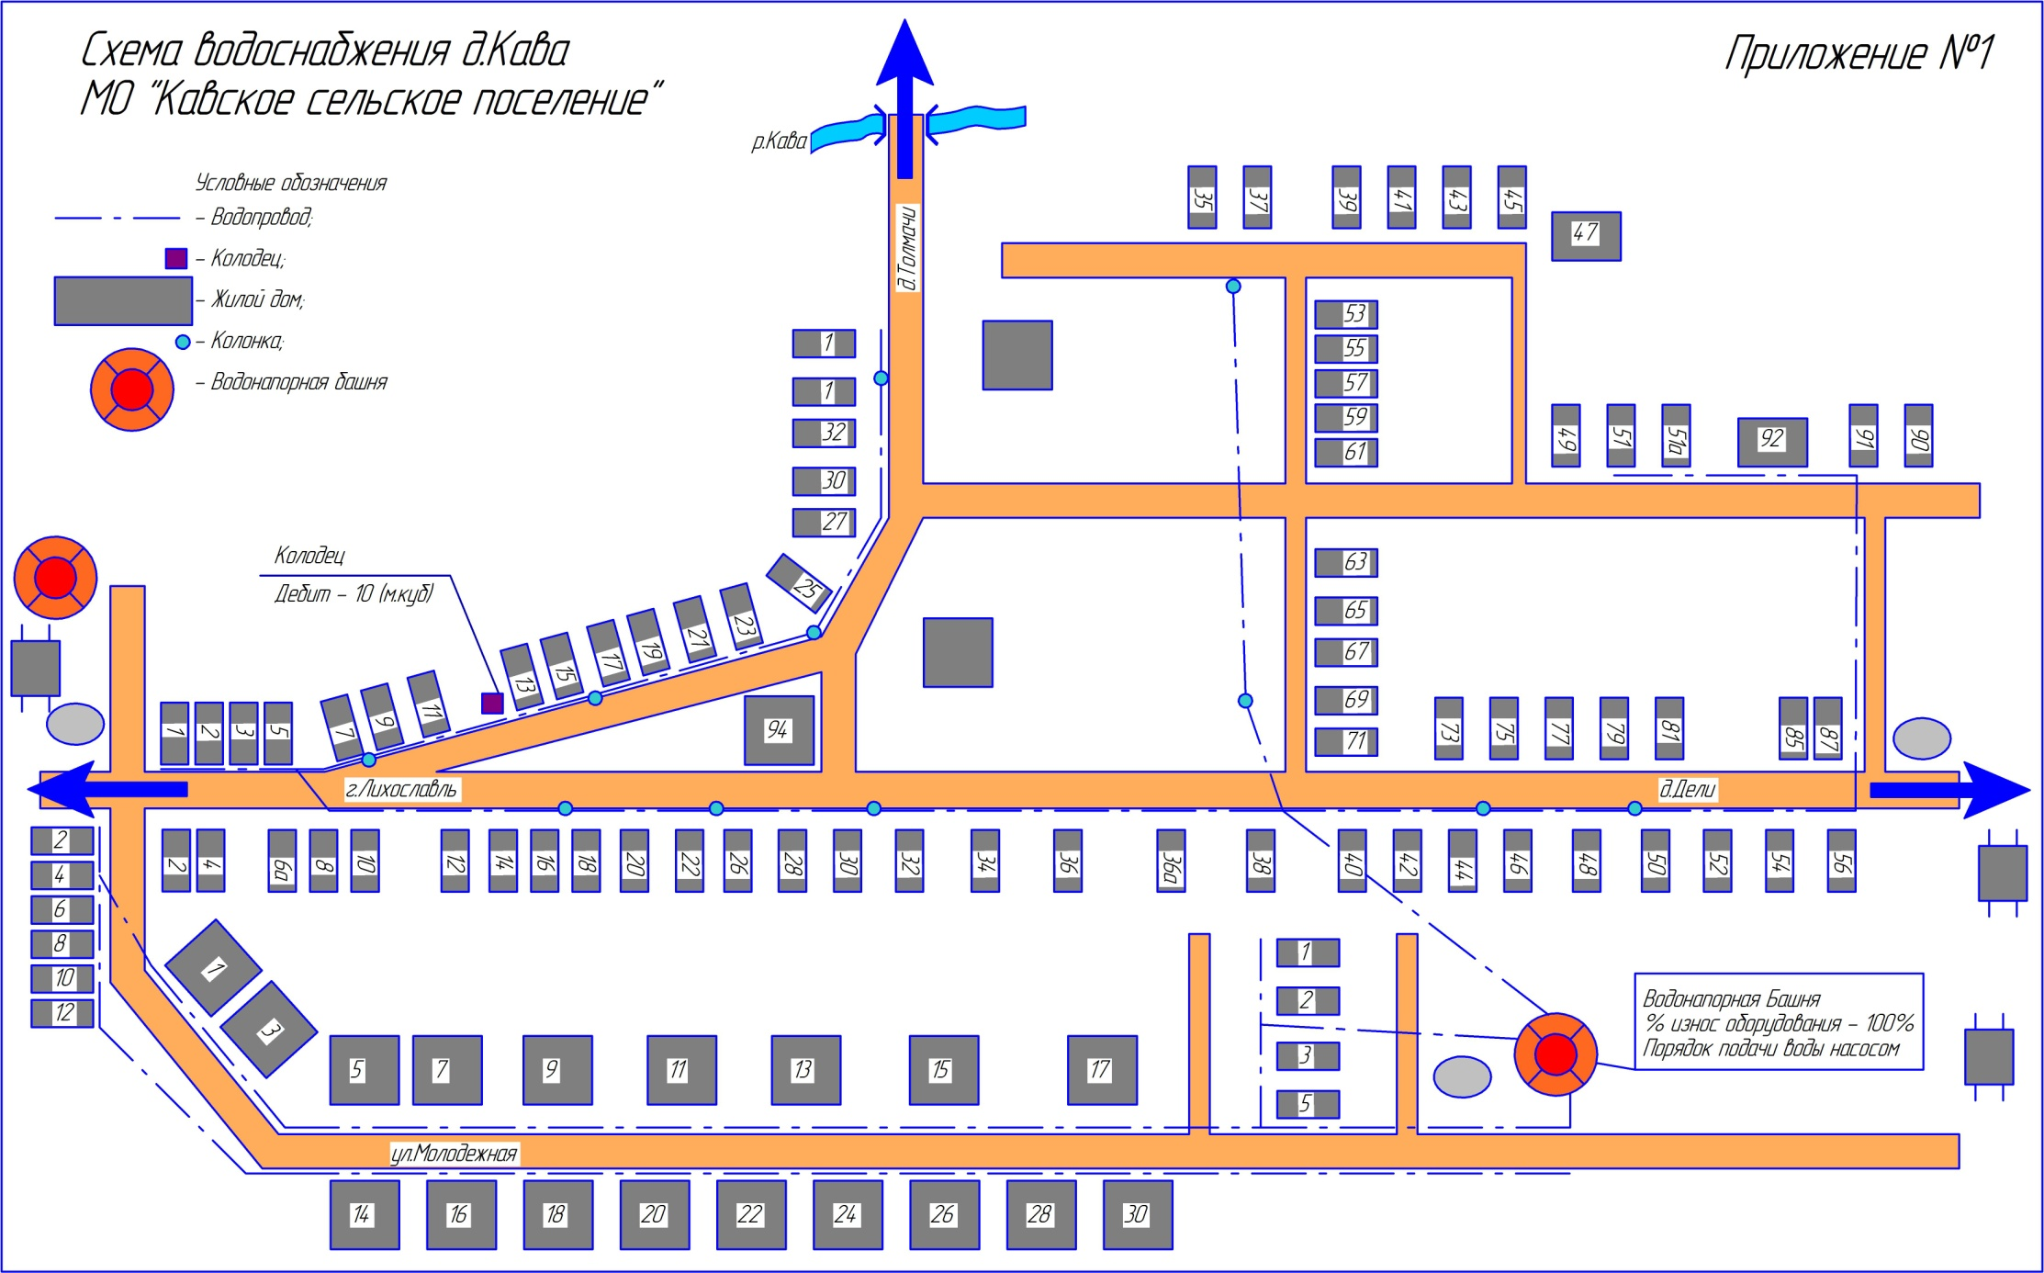
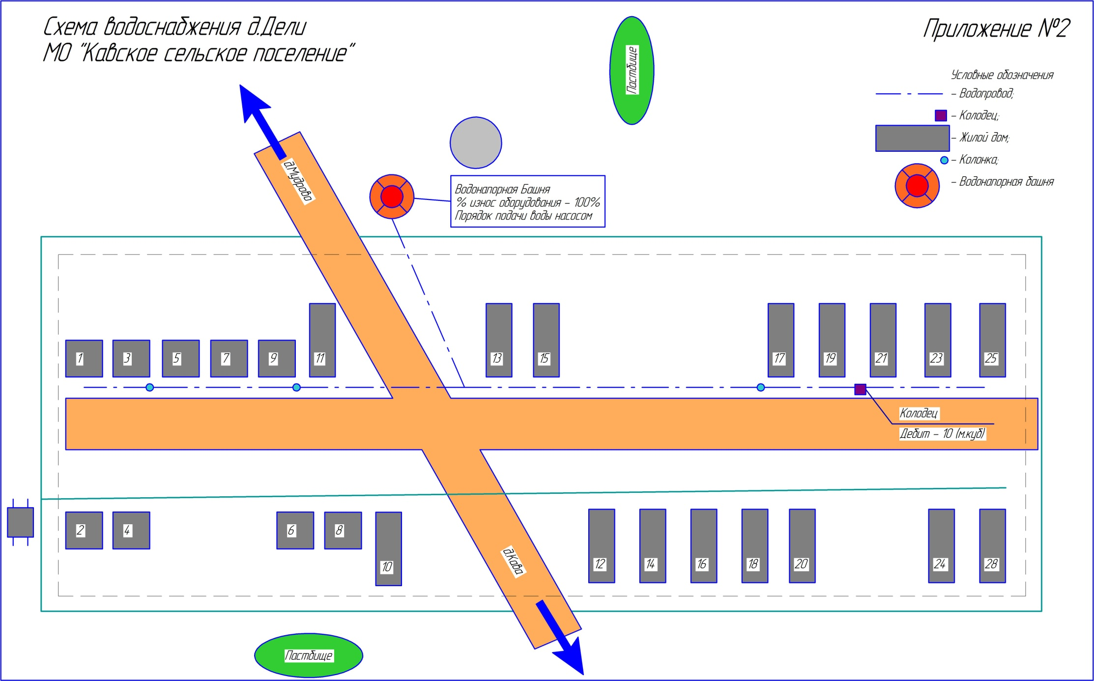
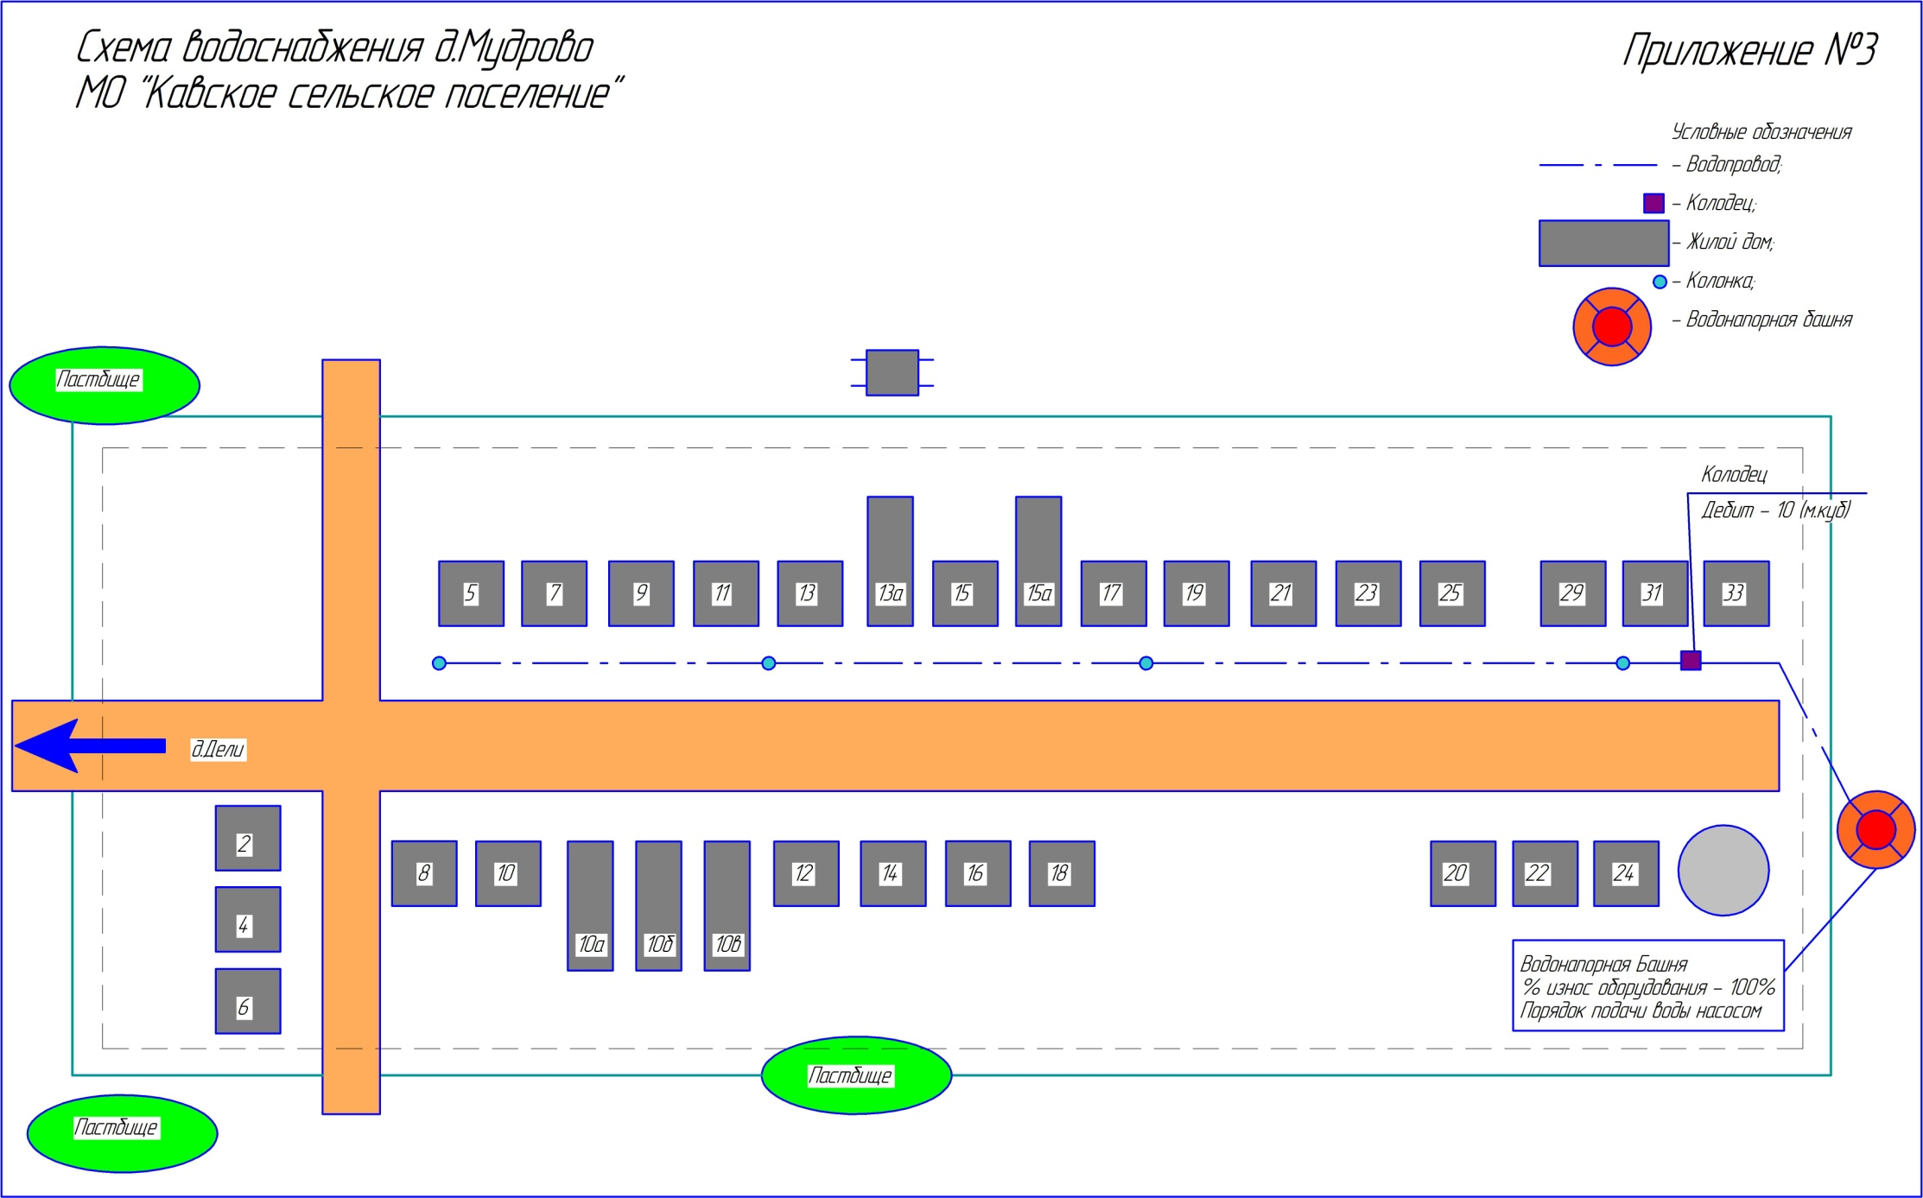

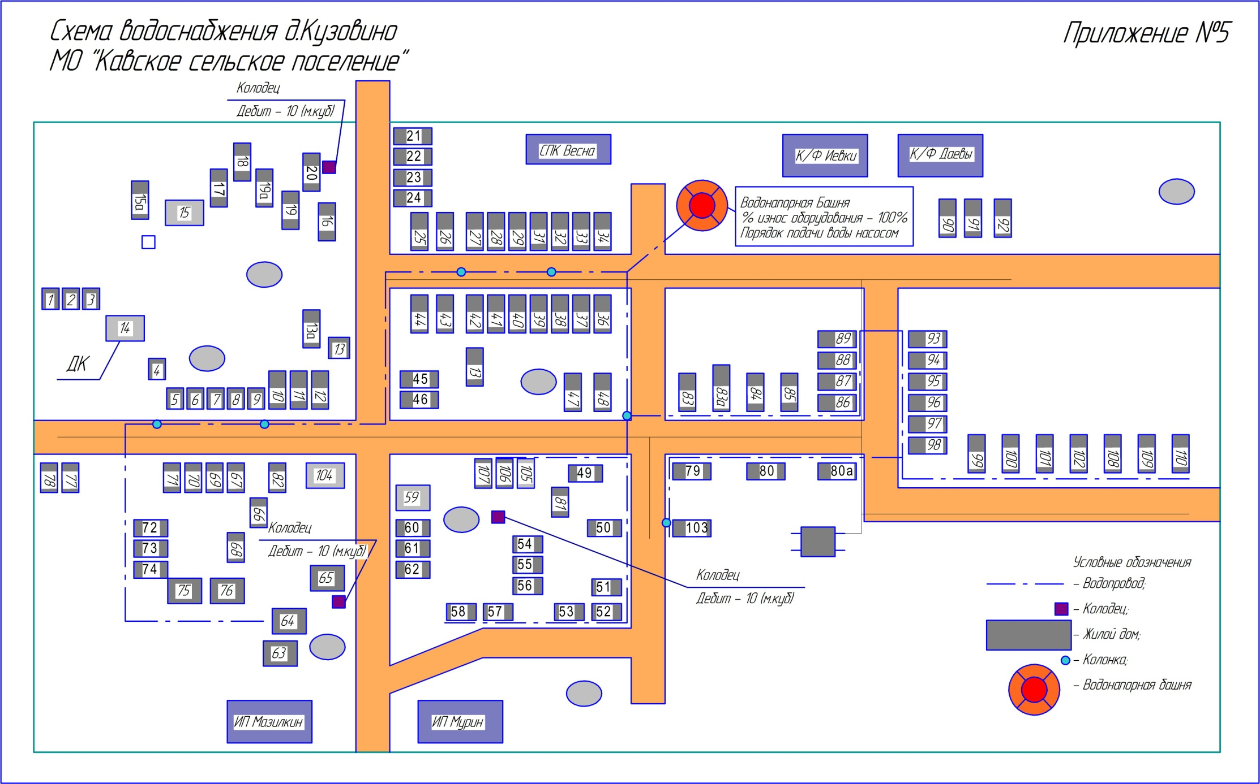

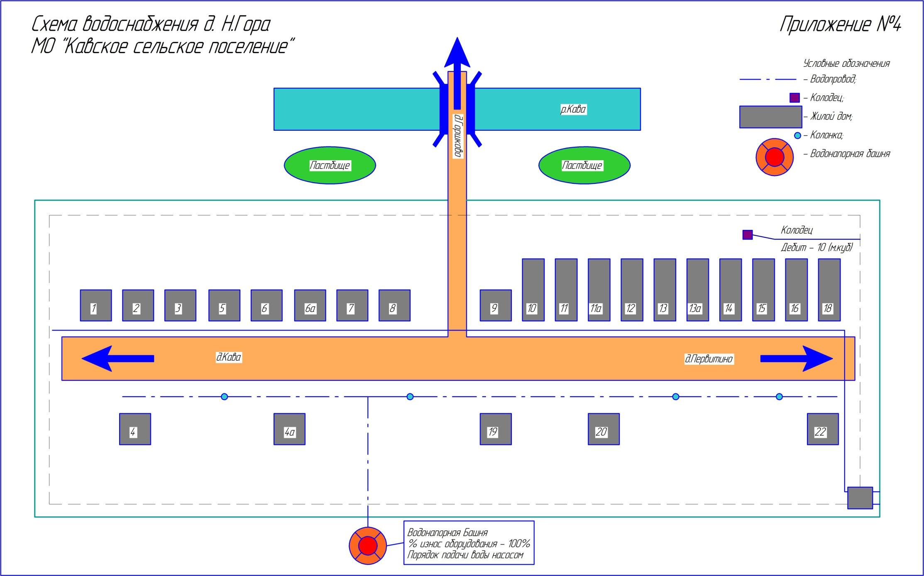

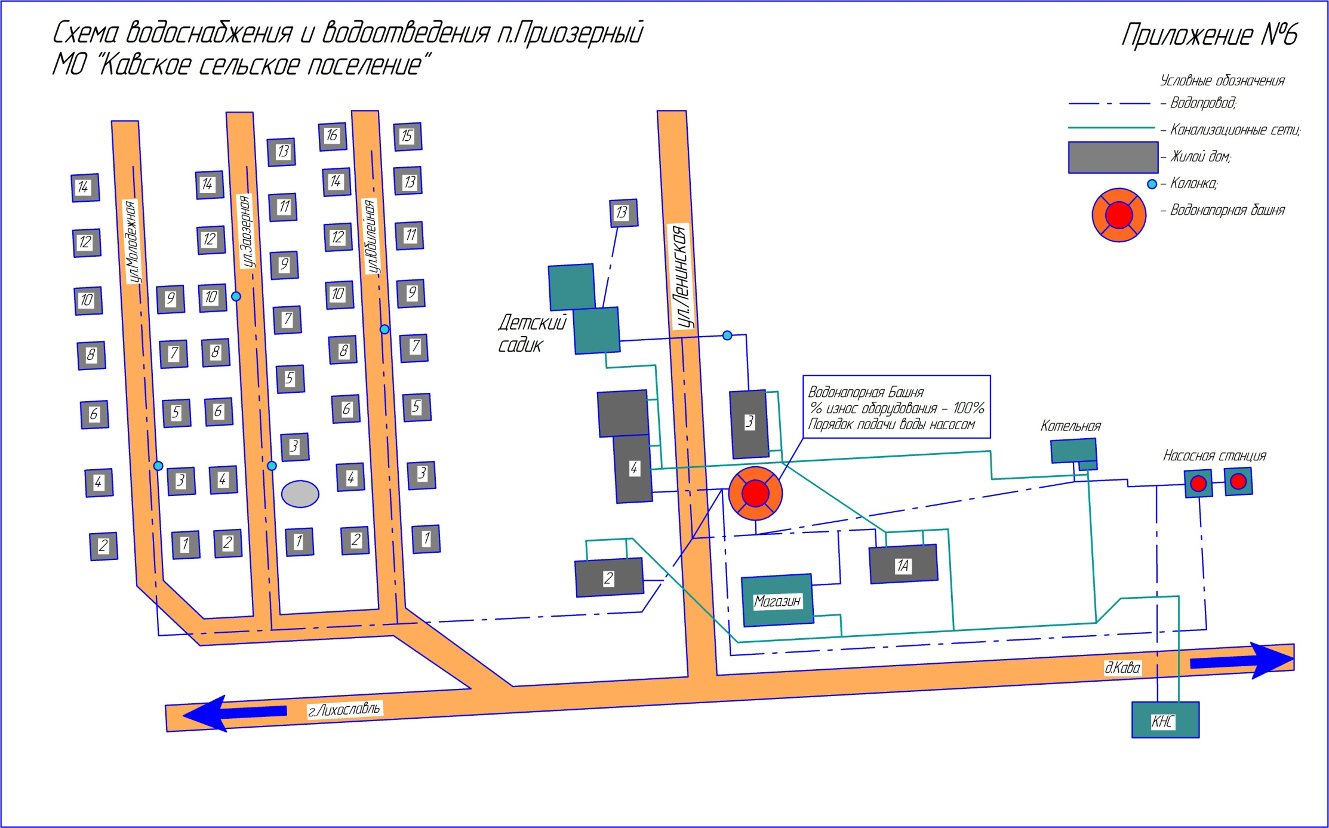

Часть 1. Водоснабжение.

Раздел 1. Технико-экономическое состояние централизованных систем водоснабжения.

  - Описание системы и структуры водоснабжения Кавского сельского поселения Лихославльского и деление территории на эксплуатационные зоны.

Водоснабжение как отрасль играет огромную роль в обеспечении жизнедеятельности Кавского сельского поселения и требует целенаправленных мероприятий по развитию надежной системы хозяйственно-питьевого водоснабжения.
Для хозяйственно-питьевых целей Кавского сельского поселения Лихославльского района используются воды среднекаменноугольных отложений: подольско-мячковский и каширско-мячковский водоносные горизонты.
Каширско-мячковский горизонт залегает выше - примерно на глубине от 35 до 90 метров, подольско-мячковский глубже 100 метров.
Подольско-мячковский водоносный горизонт имеет повсеместное распространение. Водовмещающими породами являются органогенные известняки с подчиненными прослоями глин и мергелей. Воды подольско-мячковского водоносного горизонта на большом числе участков, характеризуются повышенным содержанием железа.

Таблица 1

Характеристика действующей системы водоснабжения муниципального образования Кавское сельское поселение Лихославльского района Тверской области

№ п/п | Наименование населенных пунктов | Артезианские скважины (ед.) |  |  | Водонапорные башни (ед.) |  |  | Уличная водопроводная сеть |  |  | Колодцы (ед.)
 |  | Кол-во  (ед.) | Износ  (%) | Требует  реконструкции  (ед.) | Кол-во  (ед.) | Износ  (%) | Требует  реконструкции  (ед.) | Длина (км) | Износ (%) | Требует  реконструкции  (км) | Кол-во | Требует  реконструкции
1 | д. Большое Звягино | - | - | - | - | - | - | - | - | - | 1 | +
2 | д. Ворониха | - | - | - | - | - | - | - | - | - | 1 | +
3 | д. Горшково | - | - | - | - | - | - | - | - | - | 1 | +
4 | д. Дели | 1 | 80 | 1 |  |  |  | 0,6 | 85 | 0,6 | 1 | +
5 | д. Дуброво | - | - | - | - | - | - | - | - | - | 1 | +
6 | д. Захарово | - | - | - | - | - | - | - | - | - | 1 | +
7 | д. Золотиха | - | - | - | - | - | - | - | - | - | 1 | +
8 | д. Кава | 2 | 89 | 2 | 1 | 93 | 1 | 3,0 | 85 | 3,0 | 2 | +
9 | д. Капустино | - | - | - | - | - | - | - | - | - | 1 | +
10 | д. Клыпиха | - | - | - | - | - | - | - | - | - | 1 | +
11 | д. Кратусово |  |  |  | - | - | - |  |  |  | 4 | +
12 | д. Кузовино | 2 | 85 | 2 | 1 | 97 | 1 | 2,38 | 90 | 2,38 | 3 | +
13 | д. Лиховидово | - | - | - | - | - | - | - | - | - | 1 | +
14 | д. Лукино | - | - | - | - | - | - | - | - | - | 1 | +
15 | д. Малое Звягино | - | - | - | - | - | - | - | - | - | 1 | +
16 | д. Мудрово | 1 | 80 | 1 | - | - | - | 0,9 | 93 | 0,9 | 1 | +
17 | д. Никулина Гора | - | - | - | - | - | - | - | - | - | 1 | +
18 | д. Новая | - | - | - | - | - | - | - | - | - | 1 | +
19 | д. Пнево | - | - | - | - | - | - | - | - | - | 1 | +
20 | д. Поддубье | - | - | - | - | - | - | - | - | - | 1 | +
21 | д. Поляши | - | - | - | - | - | - | - | - | - | 1 | +
22 | д. Соломоново | - | - | - | - | - | - | - | - | - | 1 | +
23 | д. Сорокино | - | - | - | - | - | - | - | - | - | 1 | +
24 | д. Станки | - | - | - | - | - | - | - | - | - | 1 | +
25 | д. Старо-Русское | - | - | - | - | - | - | - | - | - | 1 | +
26 | д. Телицино | - | - | - | - | - | - | - | - | - | 1 | +
27 | п. Приозерный | 1 | 80 | 1 | 1 | - | 1 | 1,825 | 89 | 1,825 | - | -
 | Всего по поселению | 7 |  | 7 | 3 | - | 3 | 8,705 | - | 7,705 | 32 | 32

  - Описание технологических зон водоснабжения, зон централизованного и нецентрализованного водоснабжения (территории на которых водоснабжение осуществляется с использованием ценрализованных и нецентрализованных систем горячего водоснабжения, систем холодного водоснабжения соответственно) и перечень централизованных систем
В настоящее время основным источником хозяйственно-питьевого, противопожарного и производственного водоснабжения Кавского сельского поселения являются артезианские воды. Качество воды по основным показателям не удовлетворяет требованиям Сан ПиН 2.1.4.1074-01 «Питьевая вода. Гигиенические требования к качеству воды централизованных систем питьевого водоснабжения. Контроль качества» из-за повышенного содержания железа от 0,38 мг/дм3 до 0,78 мг/дм3 (при норме 0,3 мг/дм3). Водоснабжение населенных пунктов Кавского сельского поселения организовано от:
- централизованных систем, включающих водозаборные узлы и водопроводные сети;
- децентрализованных источников – водоразборных колонок, шахтных колодцев.
Станций водоподготовки (обезжелезивания) на территории поселения нет. Основные данные по существующим водозаборным узлам и скважинам, их месторасположение и характеристика представлены в таблице 2.

Таблица 2
№№ | Наименование населенного  пункта | Кол-во общих колодцев | Кол-во приусадебных колодцев, скважин. | Кол-во артскважин,  открытых водозаборов | Глубина скважин, м  дебит скважин  м³/час | Кол-во водонапорных башен; объем бака м³; высота столба, м. | Протяженность  водопроводных сетей, км. | Кол-во  водоразборных  колонок на сетях
1 | пос.Приозерный | - | 1 | 1/- | 84/ 12,0 | - | 1,8 | 5
2 | дер.Кава | - | - | 1/- | 75/ 11,0 | - | 3,0 | 8
3 | дер.Кузовино | 3 | - | 1/- | 75/ 11,0 | - | 2,4 | 6
4 | дер.Дели | 1 | - | 1/- | 73/ 11, 0 | - | 0, 6 | 3
5 | дер.Мудрово | 1 | - | 1/- | 73/ 11, 0 | - | 0, 9 | 4
6 | дер.Н.Гора | 1 | - | 1/- | 73/ 11, 0 | - | 0, 9 | 4

Системы централизованного водоснабжения действуют в следующих населённых пунктах: пос.Приозерный, дер. Кава, дер Кузовино, дер. Дели, дер. Мудрово, дер.Никулина Гора.
Источником водоснабжения пос. Приозерный является две артезианские скважины, подающие воду в водонапорную башню с объёмом бака 10м³, откуда она под давлением, созданным высотой башни, поступает в тупиковую водопроводную сеть протяжённостью 1,8 км, на которой установлено 5 водоразборных колонок. Диаметр водопроводных труб 100 мм.
Источником водоснабжения дер. Кава также является артезианская скважина, подающая воду в водонапорную башню с объёмом бака 29м³, откуда она под давлением, созданным высотой башни, поступает в тупиковую водопроводную сеть протяжённостью 3,0 км с 8 водоразборными колонками. Диаметр водопроводных труб от 100 мм.
Источником водоснабжения дер. Кузовино также является артезианская скважина, откуда вода под давлением поступает в тупиковую водопроводную сеть протяжённостью 2,4 км с 6 водоразборными колонками. Диаметр водопроводных труб от 100 мм.
Источником водоснабжения дер.Дели также является артезианская скважина, откуда вода под давлением поступает в тупиковую водопроводную сеть протяжённостью 0,6 км с 3 водоразборными колонками. Диаметр водопроводных труб от 100 мм.
Источником водоснабжения дер. Мудрово также является артезианская скважина, откуда вода под давлением поступает в тупиковую водопроводную сеть протяжённостью 0,9 км с 4 водоразборными колонками. Диаметр водопроводных труб от 100 мм.
Источником водоснабжения дер. Никулина Гора также является артезианская скважина, откуда вода под давлением поступает в тупиковую водопроводную сеть протяжённостью 0,9 км с 4 водоразборными колонками. Диаметр водопроводных труб от 100 мм.
В остальных населённых пунктах Кавского сельского поселения водоснабжение населения осуществляется из шахтных колодцев общего и частного пользования.
Уровень износа, как водозаборных сооружений, так и водопроводных сетей составляет более 90 %
Скважины обеспечены зонами санитарной охраны первого пояса. Зоны санитарной охраны первого пояса огорожены забором и озеленены. Эксплуатация зон санитарной охраны соблюдается в соответствии с требованиями СанПиН 2.1.4.1110-02 «Зоны санитарной охраны источников водоснабжения и водопроводов хозяйственно-питьевого назначения». Артезианские скважины являются собственностью Кавского сельского поселения. Все артезианские скважины имеют наземные павильоны (кирпичные) для отбора проб с целью контроля качества воды. На артезианские скважинах установлены погружные насосы марки ЭЦВ 6-10-110 в пос. Приозерный, ЭЦВ 6-10-80 в дер. Кава, ЭЦВ 6-10-80 в дер. Кузовино. Скважины оборудованы кранами для отбора проб воды, отверстием для замера уровня воды. Водопроводные сети проложены из стальных и полиэтиленовых трубопроводов диаметром 100 мм. Общая протяженность водопроводных сетей составляет 7,2 км. Износ существующих водопроводных сетей по Кавскому сельскому поселению составляет более 90%. Пожарных гидрантов на сетях – 2 (пос. Приозерный).
В настоящее время в остальных населенных пунктах Кавского сельского поселения централизованные сети хозяйственно-питьевого водопровода отсутствуют. Вода населением отбирается из шахтных колодцев общего и частного пользования.
Водопотребление существующей застройки по Кавскому сельскому поселению составляет 66,6 м³/сут.:
- на хозяйственно-бытовые нужды 36,6 м³/ сут.
- на производственные нужды 30,0 м³/ сут.
Нормы водопотребления приняты в соответствии с Приказом ГУ РЭК Тверской области от 23.08.2012 №338-нп:
- 1,4 м³ на одного человека - расход воды на хозяйственно-питьевые нужды населения, проживающего в домах оборудованных внутренним водопроводом без канализации;
- 0,91 м³ на одного человека - расход воды на хозяйственно-питьевые нужды населения, проживающего в домах с водопользованием из водоразборных колонок.
- 4,04 м³ на одного человека - расход воды на хозяйственно-питьевые нужды населения, проживающего в благоустроенных многоквартирных домах с централизованным горячим водоснабжением.
- 15% от суммарного расхода воды на хозяйственно-питьевые нужды - расход воды на нужды промышленности, обеспечивающей население продуктами питания, бытовые услуги и бюджетные организации.
Муниципальное унитарное предприятие Лихославльского района МУП «Кава» обслуживает водопроводные сети и водоразборные колонки, реализует воду населению и прочим группам потребителей (предприятиям и организациям, включая бюджетные учреждения).
В обязанности организации входят поддержание «Технологической зоны водоснабжения» (часть водопроводной сети в пределах которой обеспечивается нормативное значение напора воды при подаче ее потребителям в соответствии с расчетным расходом воды), обеспечение «Технологической зоны водоотведения» (часть канализационной сети принадлежащей организации, в пределах которой обеспечивается прием, транспортировка, очистка и отведение сточных вод в водный объект) и обеспечение «Эксплуатационной зоны» - это зона эксплуатационной ответственности организаций, осуществляющих водоснабжение и водоотведение, определенная по признаку обязанностей по эксплуатации централизованных систем водоснабжения и водоотведения.

  - Описание технологических зон водоснабжения, зон централизованного и нецентрализованного водоснабжения (территории на которых водоснабжение осуществляется с использованием централизованных и нецентрализованных систем горячего водоснабжения, систем холодного водоснабжения соответственно) и перечень централизованных систем водоснабжения.
Водоснабжение как отрасль играет огромную роль в обеспечении жизнедеятельности городского поселения город Лихославль и требует целенаправленных мероприятий по развитию надежной системы хозяйственно-питьевого водоснабжения.
В настоящее время основным источником хозяйственно-питьевого, противопожарного и производственного водоснабжения поселения являются воды из собственных артезианских скважин достаточно глубокого залегания. Качество воды этого горизонта по основным показателям удовлетворяет требованиям Сан ПиН 2.1.4.1074-01 «Питьевая вода».
Централизованная система водоснабжения охватывает значительную часть жителей поселения.
Жители для удовлетворения потребности в питьевой воде используют также и нецентрализованные источники – колодцы, родники, (редко) поверхностные водотоки.
Качество воды, поступающей из подземных источников для питьевого водоснабжения, должно соответствовать требованиям СанПиН 2.1.4.1074-01 «Питьевая вода. Гигиенические требования к качеству воды централизованной системы питьевого водоснабжения. Контроль качества». Вода в колодцах – пресная, питьевая, анализов ее не имеется. Дефицита в питьевой воде в населенных пунктах нет. Ведется контроль за качеством воды в скважинах, анализы взятых проб выполняются ежеквартально.

Таблица 3

Характеристика существующих водозаборных узлов

№п/п | Артезианские скважины | Год буре ния | Глубина скважины, м | Мощность горизонта, м |  | Дебит куб.м./час |  | Водоподъемное оборудование |  | Режим эксплуатации |  | Границы поясов ЗСО, м
 |  |  |  |  |  |  |  |  |  |  |  | Первый  пояс |  | вто-рой пояс | третий пояс
1 | Артезианская скважина № 1 д.Кава | 1964 | 102 |  | 41 |  | 72 |  | ЭЦВ 10-63-150 |  | Круглогодично |  | 22
2 | Артезианская скважина № 2 Приозерный | 2001 | 100 |  | - |  | 70 |  | ЭЦВ 10-65-145 |  | Круглогодич-но |  | 22
3 | Артезианская скважина № 3 Приозерный | 1971 | 100 |  | 41,5 |  | 32,6 |  | ЭЦВ 10-63-150 |  | Круг-логоди-чно |  | 22 | 250 |  | 1763
4 | Артезианская скважина № 4 д.Кузовино | 1980 | 100 |  | - |  | 10 |  | ЭЦВ 10-10-140 |  | Круг-логодично |  | 30
5 | Артезианская скважина № 5 д.Дели | 1995 | 104 |  | - |  | 10 |  | ЭЦВ 10-63-150 |  | круглогодично |  | 30
6 | Артезианская скважина № 6 д.Мудрово | 1993 | 92,5 |  | 10,5 |  | 10 |  | ЭЦВ 10-10-140 |  | Круглогодично |  | 30 | 64 |  | 453
7 | Артезианская скважина № 7 д.Никулина Гора | 2003 | 105 |  | 48 |  | 20 |  | ЭЦВ 6-10-140 |  | Круглогодично |  | 30 | 64 |  | 449

Таблица 4

Данные лабораторных анализов качества воды

№ | Показатель состава питьевой воды | Единица измерения | Норматив СанПиН 2.1.4.1074-01 | Результаты исследования
 |  |  |  | ВЗУ со станцией очистки воды |  | №5  п. Лочкино | №6  п. Льнозавод | Станция обезжелезивания ул.Вагжанова
 |  |  |  | №1 | №2
1 | Жесткость общая | Градус Ж | Не более 7,0 | 5,3 | 5,2 | 5,2±0,78 | 5,3±0,795 | 6,0
2 | Окисляемость перманганатная | Мг О/л. | Не более 5,0 | 1,1 | 1,2 | 1,4±0,28 | 3,12±0,624 | 2,5
3 | Фториды (F-) | Мг/л | Не более 1,5 | 0,16 | 0,16 | Менее 0,19 | 0,35±0,053 | 0,682
4 | Железо (суммарно) | Мг/л | Не более 0,3 | 3,0 | 3,0 | 1,9±0,475 | 1,93±0,483 | 0,8
5 | Мутность | ЕМФ | Не более 2,6 | 2,6 | 3,4 | 8,0±1,6 | 18,2±3,64 | 0,6
6 | Марганец | Мг/л | Не более 0,1 | Менее 0,01 | 0,01 | Менее 0,01 | Менее 0,01 | 0,03
7 | Сульфаты | Мг/л | Не более 500,0 | 13,5 | 14 | Менее 2 | Менее 2 | 11,95
8 | Кадмий (суммарно) | Мг/л | Не более 0,001 | - | - | - | - | --
9 | Нитраты | Мг/л | Не более 45,0 | Менее 2,2 | Менее 2,2 | Менее 2,2 | Менее 2,2 | 0,88
10 | Аммиак (по азоту) | Мг/л | Не более 2,0 | 1,18± 0,118 | 1,19± 0,119 | - | 0,83±0,083 | 1,17
11 | Никель (суммарно) | Мг/л | Не более 0,1 | - | - | - | - | -
12 | Свинец (суммарно) | Мг/л | Не более 0,03 | - | - | - | - | -
13 | Цинк (суммарно) | Мг/л | Не более 5,0 | - | - | - | - | 0,1
14 | Медь (суммарно) | Мг/л | Не более 1,0 | - | - | Менее 0,0006 | Менее 0,0006 | 0,06
15 | Водородный показатель (pH) | Ед. pH | В пределах 6-9 | 7,36 | 7,35 | 7,1 | 7,8±0,2 | 7,24
16 | Цветность | градусы | Не более 20 | 20±4 | 20±4 | 5,0±1,5 | 0 | 0
17 | Привкус | баллы | Не более 2 | 0 | 0 | 0 | 0 | 0
18 | Запах | баллы | Не более 2 | 0 | 0 | 0 | 2 | 0

В настоящее время водопроводными сетями охвачена жилая застройка почти на 47% по населению.
В сельском поселении имеется запас электроустановок по мощности для обеспечения работы насосов скважин и станций подъема воды, мощность котельных поселения обеспечивает бесперебойный подогрев воды для целей горячего водоснабжения.

1.4.Описание результатов технического обследования централизованных систем водоснабжения.
1. Отбор воды осуществляется с помощью водозаборных узлов, размещаемых как на территориях населенных пунктов, так и за ее пределами. Станции водоподготовки на водозаборах отсутствуют, санитарно-защитные зоны водозаборов имеются.
2. Источником водоснабжения Кавского сельского поселения город Лихославль являются артезианские воды.
3. Артезианская вода по большинству параметров соответствует требованиям Сан ПиН 2.1.4.1074-01 «Питьевая вода. Гигиенические требования к качеству воды централизованных систем питьевого водоснабжения».
5. Водопроводная сеть на территории поселения, проложенная в основном в 70-х годах, в целом поддерживается в удовлетворительном состоянии, но отдельные участки требует перекладки и замены стальных трубопроводов на трубопроводы из некорродирующих материалов.
6. Имеется необходимость и возможность развития водопроводных сетей с подключением новых потребителей, как в существующих зонах индивидуальной застройки, так и в зонах перспективной застройки.

Раздел 2. Направления развития централизованных систем водоснабжения.
Длительная эксплуатация водозаборных скважин, коррозия обсадных труб и фильтрующих элементов ухудшают органолептические показатели качества питьевой воды. Централизованным водоснабжением не охвачено большая часть индивидуальной жилой застройки. Действующие ВЗУ не оборудованы установками обезжелезивания и установками для профилактического обеззараживания воды. Водозаборные узлы требуют реконструкции и капитального ремонта. Для сокращения потерь на магистральных сетях необходима замена трубопроводов. Качество питьевой воды не соответствует требованиям СанПиН 2.1.4.1074-01 «Питьевая вода. Гигиенические требования к качеству воды централизованных систем питьевого водоснабжения. Контроль качества».
Отсутствие источников водоснабжения и магистральных водоводов на всей территории существующего и нового жилищного фонда замедляет развитие Кавского сельского поселения в целом.
Техническое состояние существующих сетей и сооружений водопровода, ввиду их длительной эксплуатации, снижает уровень подготовки воды питьевого качества. Требуется ремонт и реконструкция. Вода должна отвечать требованиям норм децентрализованных и централизованных систем питьевого водоснабжения.
Исходя из изложенного в плане водоснабжения для гарантированного водоснабжения населенных пунктов Кавского сельского поселения проектом в перспективе необходимо предусмотреть:
- капитальный ремонт существующих глубоководных скважин, которые на данный момент находятся в аварийном состоянии с заменой технологического оборудования;
- установка станций обезжелезивания и очистки питьевой воды;
- развитие действующей тупиковой сети водопровода;
- поэтапную реконструкцию существующих сетей и замену изношенных участков сети.
- приведение в нормативное состояние имеющихся водопроводных колодцев, запорной арматуры .
Водопроводную сеть необходимо планировать на перспективу: диаметр полиэтиленовых труб - 110-63 мм ПЭ 100 SDR17 ГОСТ 18599-2001.
На вводах в здания спроектировать устройство водомерных узлов в соответствии с главой 11 СНиП 2.04.01-85* «Внутренний водопровод и канализация зданий».
В остальных населенных пунктах Кавского сельского поселения конструкция водозаборных сооружений определяется потребными расходами воды, гидрогеологическими условиями, типом водоподъемного оборудования и местными особенностями.
В качестве водозаборных сооружений следует, как правило, применять мелкотрубчатые водозаборные скважины, автономные насосные установки или шахтные колодцы; могут применяться каптажи родников.

Таблица 5

№№ | Наименование населенного  пункта | Кол-во общих колодцев | Кол-во приусадебных колодцев, скважин. | Кол-во артскважин,  открытых водозаборов | Глубина скважин, м  дебит скважин  м³/час | Кол-во водонапорных башен; объем бака м³; высота столба, м. | Протяженность  водопроводных сетей, км. | Кол-во  водоразборных  колонок на сетях
1 | пос.Приозерный | - | 1 | 1/- | 84/ 12,0 | - | 1,8 | 5
2 | дер.Кава | - | - | 1/- | 75/ 11,0 | - | 3,0 | 8
3 | дер.Кузовино | 3 | - | 1/- | 75/ 11,0 | - | 2,4 | 6
4 | дер.Дели | 1 | - | 1/- | 73/ 11, 0 | - | 0, 6 | 3
5 | дер.Мудрово | 1 | - | 1/- | 73/ 11, 0 | - | 0, 9 | 4
6 | дер.Н.Гора | 1 | - | 1/- | 73/ 11, 0 | - | 0, 9 | 4

Хозяйственно-питьевые расходы воды определены по удельным среднесуточным нормам водопотребления в соответствии с СП 31.13330.2012. Коэффициент суточной неравномерности принимается равным 1,2. Расходы воды на поливку улиц и зеленых насаждений определены по норме 50 л/сут/чел. Неучтенные расходы приняты в размере 10 % от расхода воды на нужды населения. Расход воды для нужд наружного пожаротушения принимается в соответствии с СП 8.13130.2009. На первую очередь принят расход воды на пожаротушение 30 л/с, 2 пожара по 15 л/с.

Раздел 3. Баланс водоснабжения и потребления горячей, питьевой и технической воды.

3.1. Общий баланс подачи и реализации воды, включая анализ и оценку

структурных составляющих потерь горячей, питьевой и технической воды при её производстве и транспортировке.

Таблица 6
№ п/п | Вид жилой застройки | Норма потребления л/сутки на чел | Современное состояние на 2020
 |  |  | Население тыс.человек | Среднесуточное водопотребление  м3/сут. | Максимальное суточное водопотребление  м3/сут.
1 | Многоквартирная жилая застройка средней этажности | 210 | 0,64 | 134,4 | 174,7
2 | Индивидуальная жилая застройка | 190 | 0,53 | 100,7 | 130,9
3 | Жилая застройка с водопроводом без канализации | 70 | 0,5 | 35 | 45,5
 | Итого по населению | 12,2 | 12,2 | 238,6 | 310,15

Расход воды на полив территории принимается в расчете на одного жителя 5 л/чел в сутки (0,005 м³/чел·сутки), в соответствии с СП 31.13330.2010 СНиП 2.04.02-84* и в расчете хозяйственно - питьевого водопотребления не учитывается. Количество поливок - одна в сутки.
Расчетный расход воды на полив составит:
- современное состояние – 50 * 12,2 = 610 м³ /сутки;
Предполагается развитие индивидуального жилищного строительства на территориях деревень Кава, Мудрово, Кузовино, поселка Приозерный.
Застройщики индивидуального жилищного фонда в малых населенных пунктах используют автономные источники водоснабжения. В связи с этим потребностей в строительства новых водопроводных сетей в них нет.

Раздел 4. Предложения по строительству, реконструкции и модернизации объектов централизованных систем водоснабжения
В целях обеспечения населения достаточно гарантированной системой водоснабжения, а также учитывая значительный износ водопроводных сетей и необходимостью реконструкции водозаборных узлов, предлагаются следующие мероприятия:
Мероприятия на расчетный срок:
1) Реконструкция и строительство водопроводных сетей;
2) Реконструкция артезианских скважин;
4) Разработка проектов и обустройство зон санитарной охраны источников водоснабжения. Предусмотреть установку пожарных гидрантов на уличной сети – расчетный срок;
5) В качестве материала труб водопроводной сети необходимо отдавать предпочтение полимерным материалам;
6) Насосное оборудование на проектируемых станциях второго подъема предусмотреть с устройствами, регулирующими частоту вращения рабочих колес, чтобы обеспечить экономию электроэнергии, ресурса самого силового оборудования и обеспечить гарантированный стабильный напор в сети;
7) Применять бестраншейный способ укладки водопроводных труб из ПНД, что значительно сократит капитальные затраты на устройство сетей;
8) Предусмотреть установку задвижек с высоким шпинделем, обеспечив этим возможность отключения аварийных участков без предварительной откачки воды из колодцев;
9) Предусмотреть строительство специальных площадок (пирсов) на берегах существующих водоемов, для возможности подъезда пожарных машин – первая очередь;
11) Провести организационную работу по установке счетчиков воды у всех водопотребителей централизованного водоснабжения, что позволит уменьшить водопотребление в результате экономической заинтересованности.
Противопожарное водоснабжение предлагается, кроме того, из открытых пожарных водоемов (в соответствии с п. 9.27-9.33 СНиП 2.04.02-84*).

Раздел 5. Экологические аспекты мероприятий по строительству, реконструкции и модернизации объектов централизованных систем водоснабжения
Требования к источникам нецентрализованного водоснабжения шахтные колодцы, каптажи:
СанПиН 2.1.4.544-96 «Требования к качеству воды нецентрализованного водоснабжения. Санитарная охрана источников. Санитарные правила и нормы». СанПиН 2.1.4.559-96 «Гигиенические требования к качеству воды централизованных систем питьевого водоснабжения. Контроль качества. Санитарные правила и нормы».
Место расположения водозаборных сооружений следует выбирать на незагрязненном участке, удаленном не менее чем на 50 метров* выше по потоку грунтовых вод от существующих или возможных источников загрязнения: выгребных туалетов и ям, мест захоронения людей и животных, складов удобрений и ядохимикатов, предприятий местной промышленности, канализационных сооружений и др.
В радиусе ближе 20 м от колодца (каптажа) не допускается мытье автомашин, водопой животных, стирка и полоскание белья, а также осуществление других видов деятельности, способствующих загрязнению воды.
Водозаборные сооружения нецентрализованного водоснабжения не должны устраиваться на участках, затапливаемых паводковыми водами, в заболоченных местах, а также местах, подвергаемых оползным и другим видам деформации, а также ближе 30 метров от магистралей с интенсивным движением транспорта.
Для дезинфекции колодцев можно использовать любые подходящие для этой цели дезинфицирующие препараты, включенные в «Перечень отечественных и зарубежных дезинфицирующих средств, разрешенных к применению на территории РФ» (№ 0014-9Д от 29.07.93 г.). Чаще всего для этих целей используют хлорсодержащие препараты: хлорную известь или двутретьосновную соль гипохлорита кальция (ДТСГК).
В случае, если при санитарном обследовании не удалось выявить или ликвидировать причину ухудшения качества воды или чистка, промывка и профилактическая дезинфекция колодца (каптажа) не привела к стойкому улучшению качества воды, вода в колодце (каптаже) должна постоянно обеззараживаться хлорсодержащими реагентами. Чистка, дезинфекция и промывка, водозаборных сооружений производится за счет средств местного бюджета или средств коллективных и частных владельцев в соответствии с их принадлежностью.
При износе оборудования (коррозия труб, заиливание фильтров, обрушение срубов и т.д.), резком уменьшении дебита или обмелении, неустранимом ухудшении качества воды, ставшей непригодной для питьевых и хозяйственных нужд, владелец водозаборных сооружений обязан их ликвидировать. После демонтажа наземного оборудования засыпка (тампонаж) колодца должна быть проведена чистым грунтом, желательно глиной с плотной утрамбовкой. Над ликвидированным колодцем с учетом усадки грунта должен возвышаться холмик земли высотой 0,2—0,3 м.
Зоны санитарной охраны подземного источника водоснабжения.
Для водозаборов из скважин, шахтных колодцев и каптажей или от крайних водозаборных сооружений группового водозабора предусматривается создание 3-х поясов зон санитарной охраны:
- граница первого пояса ЗСО (зона строгого санитарного режима) принята радиусом 30 м (гл.10 СНиП 2.04.02-84) при использовании защищенных подземных вод и 50 м – при недостаточно защищенных подземных водах;
- границы второго пояса ЗСО определяются расчётом в ходе проведения оценочных работ, учитывающим время продвижения микробного загрязнения воды до водозабора, принимаемое от 100 до 400 сут., составляет минимум 100-150 м;
- границы третьего пояса ЗСО определяются расчётом, учитывая время продвижения химического загрязнения воды до водозабора, но не менее 25 лет.
Для обеспечения доброкачественной водой соответствующей ГН 2.1.5.1315-03 и ГН 2.1.5.2280-07 предусмотреть очистку воды из скважин. На устья скважин установить сменные и многократно регенерируемые фильтры – картриджи. Фильтры изготавливаются из новых пленочно-тканевых материалов и предназначены для очистки артезианских и поверхностных вод. Фильтры устанавливаются на устье артскважины и непосредственно у потребителей.
На территории 1-го пояса ЗСО источников водоснабжения должны быть выполнены следующие мероприятия:
- в месте расположения подземного источника территория должна быть спланирована, ограждена и озеленена. Поверхностный сток отводится за пределы 1-го пояса;
- должны быть запрещены все виды строительства, за исключением реконструкции или расширения основных водопроводных сооружений;
- запрещается размещение жилых и общественных зданий;
- не допускается прокладка трубопроводов различного назначения, за исключением трубопроводов, обслуживающих водопроводные сооружения.
На территории 2-го пояса ЗСО подземных источников надлежит:
- осуществлять регулирование отведения территорий для населённых пунктов, лечебно-профилактических и оздоровительных учреждений, промышленных и сельскохозяйственных объектов;
- благоустраивать промышленные, сельскохозяйственные и другие предприятия;
- населённые пункты и отдельные здания, предусматривать организованное водоснабжение, канализование, организацию отвода загрязнённых сточных вод и др.;
-производить только рубки ухода за лесом.
Во втором поясе ЗСО запрещается:
- загрязнение территории нечистотами, навозом, промышленными отходами и др.;
- размещение складов горюче-смазочных материалов, ядохимикатов, минеральных удобрений и других объектов, которые могут вызвать химические загрязнения источников водоснабжения;
- размещение кладбищ, скотомогильников, полей ассенизации, фильтрации и прочее, навозохранилищ, силосных траншей, животноводческих и птицеводческих предприятий;
-применение удобрений и ядохимикатов.
Зоны санитарной охраны принимаются в соответствии с требованиями СанПиН 2.1.4.1110-02 «Зоны санитарной охраны источников водоснабжения и водоводов питьевого назначения».
Граница 1-го пояса ЗСО ОСВ принимается на расстоянии:
- от стен запасных и регулирующих емкостей, фильтров и осветителей -30 м;
- от водонапорной башни -10 м.
- от остальных помещений - не менее 15 м.
Должно предусматриваться также:
- выявление, тампонаж или восстановление старых, бездействующих, неправильно эксплуатируемых артскважин, шахтных колодцев;
- регулирование бурения новых скважин; подземное складирование отходов и разработка недр земли.
На территории третьего пояса ЗСО предусматриваются мероприятия, относящиеся ко 2-му поясу ЗСО:
- осуществлять регулирование отведения территорий для объектов ранее указанных;
- размещение складов с токсическими веществами и т.д. Определение границ второго и третьего поясов ЗСО подземных источников водоснабжения в данном проекте не производится.
Мероприятия, которые необходимо предусмотреть в зонах охраны источников водоснабжения, и сметная стоимость их реализации выполняется отдельным проектом при разработке рабочих чертежей сооружений водоснабжения. Эти мероприятии и зоны санитарной охраны, должны быть выделены на местности (зона 1-го пояса) и соблюдаться для каждого конкретного источника водоснабжения в соответствии с СанПиН 2.1.4.1110-02 «Зоны санитарной охраны источников водоснабжения и водопроводов хозяйственно-питьевого назначения». Ширина санитарно-защитной полосы (СЗП) водоводов при прокладке с сухих грунтах принимается 10 м по обе стороны от крайних линий и 50 м – в мокрых грунтах. При прокладке водоводов по застроенной территории ширина санитарно-защитной полосы согласовывается с местным центром ГСЭН. В пределах СЗП водоводов должны отсутствовать источники загрязнения почвы и грунтовых вод: уборные, помойные ямы, навозохранилища, приемники мусора и др. Запрещается прокладка водоводов по территории свалок, полей ассенизации, полей фильтрации, земледельческих полей орошения, кладбищ, скотомогильников, а также по территории промышленных и сельскохозяйственных предприятий.

Раздел 6. Оценка объемов капитальных вложений в строительство, модернизацию и реконструкцию объектов водоснабжения
В соответствии с действующим законодательством в объем финансовых потребностей на реализацию мероприятий настоящей программы включается весь комплекс расходов, связанных с проведением мероприятий. К таким расходам относятся:
- проектно-изыскательские работы;
- строительно-монтажные работы;
- работы по замене оборудования с улучшением технико-экономических характеристик;
- приобретение материалов и оборудования;
- пусконаладочные работы;
- расходы, не относимые на стоимость основных средств (аренда земли на срок строительства и т.п.);
- дополнительные налоговые платежи, возникающие от увеличения выручки в связи с реализацией программы.
Таким образом, финансовые потребности включают в себя сметную стоимость реконструкции и строительства производственных объектов централизованных систем водоснабжения и водоотведения. Кроме того, финансовые потребности включают в себя добавочную стоимость, учитывающую инфляцию, налог на прибыль, необходимые суммы кредитов.
Сметная стоимость в текущих ценах – это стоимость мероприятия в ценах того года, в котором планируется его проведение, и складывается из всех затрат на строительство с учетом всех вышеперечисленных составляющих.
Сметная стоимость строительства и реконструкции объектов определена в ценах 2012 года. За основу принимаются сметы по имеющейся проектно-сметной документации и сметы-аналоги мероприятий (объектов), аналогичных приведенным в программе с учетом пересчитывающих коэффициентов.
К сметной стоимости мероприятия в ценах 2013 года необходимо применить коэффициент инфляции, который был принят для 2013 – 4,8%, для последующих со снижением на 2 процентных пункта (см. приложение 2 по этапам строительства).
Общий объем финансирования схемы составляет 9400 тыс. руб.

1. Водоснабжение
№ п/п | Наименование мероприятия | Един. измер. | Кол-во | Удельная стоимость  (м.руб/ед.изм.) | Затраты по реализации мероприятия  (млн. руб.) |  |  |  |  |  | Предполагаемый  источник  финансирования
 |  |  |  |  | Всего | в т.ч. по годам
 |  |  |  |  |  | 2020 | 2021 | 2022 | 2023 | 2024
1 | 2 | 3 | 4 | 5 | 6 | 7 | 8 | 9 | 10 | 11 | 12
1 | Реконструкция артезианских скважин:  - д. Дели  - д. Кава  - д. Кузовино  - д. Мудрово  - п. Приозерный | ед. | 1  2  2  1  1 | 0,3  0,3  0,3  0,3  0,3 | 0,3  0,6  0,6  0,3  0,3 | 0,3 | 0,3  0,3 | 0,3 | 0,3 | 0,3  0,3 | Кредит Инвестиционные программы
2 | Реконструкция водонапорной башни  д. Кава  д. Кузовино  п. Приозерный | ед. | 1  1  1 | 0,3  0,3  0,3 | 0,3  0,3  0,3 |  | 0,3 |  | 0,3 | 0,3
3 | Выборочная реконструкция (замена) сетей водопровода:  д. Дели  д. Кава  д. Кузовино  д. Мудрово  п. Приозерный | км  км  км  км  км | 0,3  1,5  1,0  0,5  1,0 | 1,0  1,0  1,0  1,0  1,0 | 0,3  1,5  1,0  0,5  1,0 | 0,5 | 0,8  0,5 | 0,3 | 0,5 | 0,7  1,0
4 | Строительство сетей водопровода в местах застройки индивидуального жилфонда:  д. Кава  д. Кузовино  п. Приозерный | км  км  км | 0,25  0,25  0,5 | 1,0  1,0  1,0 | 0,25  0,25  0,5 | 0,05  0,05  0,1 | 0,05  0,05  0,1 | 0,05  0,05  0,1 | 0,05  0,05  0,1 | 0,05  0,05  0,1 | Средства  населения
5 | Строительство водопровода к строящемуся магазину в п. Приозерный | км | 0,1 | 1,0 | 0,1 |  |  | 0,1 |  |  | Бюджет
6 | Выборочная реконструкция колодцев в населенных пунктах поселения | ед. | 10 | 0,1 | 1,0 | 0,2 | 0.2 | 0.2 | 0.2 | 0.2 | Бюджет
 | Итого |  |  |  | 9,4 | 1,2 | 2,6 | 1,1 | 1,5 | 3,0

Раздел 7. Плановые значения показателей развития централизованных систем водоснабжения
Общий объем финансирования схемы составляет 9400 тыс. руб., в том числе:
Финансирование мероприятий планируется проводить за счет получаемой прибыли предприятий коммунального хозяйства от продажи воды и оказания услуг по приему сточных вод, в части установления надбавки к ценам (тарифам) для потребителей, платы за подключение к инженерным системам водоснабжения и водоотведения, а также и за счет средств внебюджетных источников.

Раздел 8. Перечень выявленных бесхозяйных объектов централизованных систем водоснабжения и перечень организаций, уполномоченных на их эксплуатацию
Объекты систем водоснабжения, бесхозяйные в общем случае должны выявляться в процессе паспортизации объектов водоснабжения. На момент разработки схемы бесхозяйные систем водоснабжения не выявлены.
Предприятием, уполномоченным на эксплуатацию сетей водоснабжения и водоотведении Кавского сельского поселения является Муниципальное унитарное предприятие Лихослальского района «Кава».

Часть 2. Схема водоотведения.

Раздел1. Существующее положение в сфере водоотведения городского поселения
  - Анализ структуры системы водоотведения
Централизованная система водоотведения в поселке Приозерный включает в себя очистные сооружения канализации, самотечную канализационную сеть протяженностью 0,8 км. Диаметр канализационных труб от 200 до 125 мм. Очистные сооружения в поселке Приозерный находятся в рабочем состоянии.
В остальных населенных пунктах стоки на объектах, оборудованных канализацией, сливаются в приобъектные септики (выгребы), из которых по мере их наполнения автотранспортом вывозятся к местам их слива.
Количество стоков поступающих на очистные сооружения составляет, в зависимости от времени года, от 30 до 35 м³/сутки.
Уровень износа очистных сооружений канализации составляет 100 %, сетей канализации – 100 %, очистные сооружения требуют реконструкции. В замене нуждаются 0,5 км уличных самотечных канализационных сетей. Характеристика действующей системы водоотведения отражена в таблице 1.

Таблица 1

№ п/п | Наименование  населенных пунктов | Очистные  сооружения (ед.) |  | Канализационные насосные станции  (ед.) |  | Напорный канализационный коллектор (км) |  | Самотечные сети канализации (км.)
 |  | Наличие | Требует  реконструкции | Наличие | Требует  реконструкции | Наличие | Требует  реконструкции | Наличие | Требует  реконструкции
1 | п.Приозёрный | 1 | 1 | 1 | 1 | 0, 80 | 0, 80 | 0,75 | 0,75
 | Всего по поселению | 1 | 1 | 1 | 1 | 0,80 | 0,80 | 0, 75 | 0, 75

Владельцам незначительного количества индивидуальных домов приходится самостоятельно решать проблемы, связанные с отведением, очисткой, утилизацией бытовых сточных вод. Вывоз сточных вод из накопителей (выгребных ям) обычно осуществляется ассенизационной автоцистерной на очистные сооружения. Значительная часть домовладений оборудована только люфт-клозетами, отходы из которых после компостирования используются в качестве органического удобрения для ЛПХ.
Полноценная система ливневой канализации также отсутствует, имеются отдельные дренажные канавы, часто не связанные между собой, с выходом в водные объекты или на рельеф (без очистки).

Нормы и объёмы водоотведения:
Нормы водоотведения от жилых и общественных зданий приняты равными удельному среднесуточному водопотреблению в соответствии с разделом 2 главы СНиП 2.04.03-85 «Канализация. Наружные сети и сооружения» и согласно СНиП II-32-74, с учетом понижающих коэффициентов:
- Принимаем количество бытовых сточных вод и вод близких по составу к бытовым, подлежащих отведению и биологической очистке в сельских населенных пунктах 50% от водопотребления (разницу списываем на безвозвратные потери);
- В населенных пунктах, имеющих централизованную канализацию - 100%;
- От объектов животноводства приняты по расходу воды с коэффициентом 30% (разницу списываем на безвозвратные потери).

Сети бытовой канализации:
Для отвода бытовых сточных вод от планируемых к строительству домов ИЖС запроектировать самотечные сети канализации из асбестоцементных трубопроводов по ГОСТ 539-80 диаметром 150-300 мм или полиэтиленовых по ГОСТ 18599-2001. Для нового ИЖС возможно использование перекачивающих насосных станций. При перекачке сточных вод предусматривать напорные сети канализации из напорных полиэтиленовых трубопроводов по ГОСТ 18599-2001 диаметром 63-75-90-110 мм. На сети самотечной канализации устраиваются смотровые железобетонные колодцы на расстоянии 35-50 метров в зависимости от диаметра трубопроводов. При сбросе сточных вод из напорных трубопроводов в самотечные коллекторы устраиваются колодцы-гасители напора.

Санитарно-защитные зоны:
Ориентировочный размер СЗЗ у ОСК мощностью до 1 500 м3/сут равен 200 метров, у септика – 8 м, у КНС - 15 м в соответствии с требованиями п. 7.1.13. СанПиН 2.2.1./2.11.1200-03 «Санитарно-защитные зоны и санитарная классификация предприятий, сооружений и иных объектов» (новая редакция) и СНиП 2.04.03-85 «Канализация. Наружные сети и сооружения».

Система и схема канализации:
Проектом предусматривается расширение существующих сетей канализации. Предполагается новое строительство, а также в пунктах ограниченного развития с вывозом на близлежащие очистные сооружения. Это позволит сократить количество выпусков в водоемы района и на рельеф. Очистка стоков от жилых и промышленных зданий принята полная биологическая с последующим выпуском в близлежащие водоемы.

Выводы:
Развитие централизованной системы водоотведения предусматривается только в поселке Приозерный.
В малонаселенных пунктах проектными решениями на первую очередь строительства сохраняется существующая система водоотведения с отведением сточных вод в выгребные септики.
На расчетный срок в поселке Приозерный предусматривается реконструкция самотечных сетей канализации, строительство канализационной насосной станции комплексной поставки полной заводской готовности с погружными насосами и очистных сооружений биологической очистки сточных вод, при этом предполагается применить контейнерно-блочную установку биологической очистки сточных вод.
Перспективная схема водоотведения учитывает развитие Кавского сельского поселения, его первоочередную и перспективную застройки, исходя из увеличения степени благоустройства жилых зданий, развития производственных и общественно-деловых центров. Перспективная система водоотведения предусматривает дальнейшее строительство единой централизованной системы, в которую будут поступать хозяйственно-бытовые и промышленные стоки, прошедшие предварительную очистку на локальных очистных сооружениях до ПДК, допустимых к сбросу в сеть.
Строительство централизованных систем в малых населенных пунктах экономически невыгодно из-за слишком большой себестоимости очистки 1 м³ стока. Населенные пункты могут быть оснащены автономными установками биологической и глубокой очистки хозяйственно бытовых стоков в различных модификациях. Водоотвод дождевых и снеговых вод с территории населенных пунктов и производственных площадок будет производиться системой открытых каналов и лотков.
Для создания и совершенствования системы водоотведения, улучшения санитарной обстановки, уменьшения загрязнения водных объектов в сельской местности необходимо проведение следующих мероприятий:
1. В сфере водоотведения предусмотрены мероприятия:
- реконструкция в поселке Приозерный очистных сооружений канализации и 0,5 км самотечных сетей канализации (таблица 6).

1.2. Анализ существующих проблем
1. Централизованной системой канализации охвачен не весь населенный пункт.
2. Отсутствие перспективной схемы водоотведения замедляет развитие городского поселения в целом.
3. Недостаточность систем сбора и очистки поверхностного стока в жилых и промышленных зонах поселения способствует загрязнению существующих водных объектов, грунтовых вод и грунтов, а также подтоплению территории.

1.3.Перспективные расчетные расходы сточных вод Кавского сельского поселения Лихославльского района
Нормы водоотведения от населения согласно СП 32.13330.2012 «СНиП 2.04.03-85 Канализация. Наружные сети и сооружения» принимаются равными нормам водопотребления, без учета расходов воды на восстановление пожарного запаса и полив территории, с учетом коэффициента суточной неравномерности.
Результаты расчета суммарного расхода сточных вод представлены в таблице 2.
Таблица 2
№ п/п | Наименование мероприятия | Един. измер. | Кол-во | Удельная стоимость  (м.руб/ед.изм.) | Затраты по реализации мероприятия  (млн. руб.) |  |  |  |  |  | Предполагаемый  источник  финансирования
 |  |  |  |  | Всего | в т.ч. по годам
 |  |  |  |  |  | 2011 | 2012 | 2013 | 2014 | 2015
1 | 2 | 3 | 4 | 5 | 6 | 7 | 8 | 9 | 10 | 11 | 12
5 | Строительство сетей канализации к строящемуся магазину в п. Приозерный | км | 0,1 | 1,0 | 0,1 |  |  | 0,1 |  |  | Плата за подключение
7 | Реконструкция напорного коллектора в поселке Приозерный | км | 0,8 | 2,0 | 1,6 |  |  |  | 1,6
8 | Реконструкция канализационной насосной станции в п. Приозерный | ед. | 1 | 0,5 | 0,5 |  |  |  | 0,5
9 | Реконструкция очистных сооружений в п. Приозерный | ед. | 1 | 5,0 | 5,0 |  |  |  | 5,0
10 | Реконструкция уличных самотечных сетей канализации в п. Приозерный | км | 0,75 | 1,0 | 0,75 |  |  |  | 0,75
 | Итого: |  |  |  | 7,95 |  |  | 0,1 | 7,85

1.4. Перспективная схема хозяйственно-бытовой канализации
Перспективная схема водоотведения учитывает развитие поселения, его первоочередную и перспективную застройки, исходя из увеличения степени благоустройства жилых зданий, развития производственных, рекреационных и общественно-деловых центров.
Перспективная схема водоотведения предусматривает расширение существующих централизованных систем, в которую будут поступать хозяйственно-бытовые и промышленные стоки от предусматриваемых строительством объектов, в том числе индивидуального жилищного строительства повышенной комфортности. Строительство новых систем централизованного водоотведения не предусматривается. При индивидуальном жилищном строительстве, не имеющих выхода к системе централизованной канализации, следует предусматривать локальные канализационные системы с использованием септиков.
Согласно СНиП 2.04.03 85 «Канализация и наружные сети и сооружения» Статья 6.80. В зависимости от расхода сточных вод для септиков следует принимать:
- однокамерные септики — при расходе сточных вод до 1 м³/сут.
- двухкамерные — до 10 м³/сут.
- трёхкамерные — свыше 10 м³/сут.
Состав и характеристика, а также местоположение производственных объектов системы водоотведения определяются на последующих стадиях проектирования. Площадки планируемых объектов канализования, располагаемые рядом, следует объединять в единые системы хозяйственно-бытовой канализации. Территория существующей и планируемой застройки может быть подключена к существующим очистным сооружениям.

Раздел 2. Предложения по строительству, реконструкции и модернизации (техническому перевооружению) объектов централизованной системы водоотведения.
С целью улучшения экологической ситуации и повышению уровня благоустройства населения, необходимо проведение ряда мероприятий:
Мероприятия на расчетный срок:
- реконструкция КОС, с применением энергосберегающего оборудования;
- реконструкция существующих канализационных сетей;
- разработка проектной документации и строительство системы водоотведения поверхностного стока с очистными сооружениями.
При выборе площадок под размещение новых сооружений необходимо обеспечить соблюдение санитарно-защитных зон от них в соответствии с СанПиН 2.2.1/2.1.1.200-03 «Санитарно-защитные зоны и санитарная классификация предприятий, сооружений и иных объектов» и учесть наличие согласованных мест выпуска очищенных стоков;
- утилизация образующегося осадка на площадках канализационных очистных сооружений;
- строительство очистных сооружений малой производительности (до 10 – 30 м³/сут.) для индивидуальных систем водоотведения на территориях малых населенных пунктов и садово-дачных товариществ;
- подключение всей существующей и планируемой застройки к новым очистным сооружениям путем строительства самотечных сетей канализации;
- согласование площадок под размещение новых очистных сооружений и мест выпуска очищенных сточных вод в установленном порядке до начала разработки проектов с учетом зон санитарной охраны.

Раздел 3. Экологические аспекты мероприятий по строительству, требования к источникам водоснабжения
Требования к источникам нецентрализованного водоснабжения шахтные колодцы, каптажи:
СанПиН 2.1.4.544-96 «Требования к качеству воды нецентрализованного водоснабжения. Санитарная охрана источников. Санитарные правила и нормы». СанПиН 2.1.4.559-96 «Гигиенические требования к качеству воды централизованных систем питьевого водоснабжения. Контроль качества. Санитарные правила и нормы».
Место расположения водозаборных сооружений следует выбирать на незагрязненном участке, удаленном не менее чем на 50 метров* выше по потоку грунтовых вод от существующих или возможных источников загрязнения: выгребных туалетов и ям, мест захоронения людей и животных, складов удобрений и ядохимикатов, предприятий местной промышленности, канализационных сооружений и др.
В радиусе ближе 20 м от колодца (каптажа) не допускается мытье автомашин, водопой животных, стирка и полоскание белья, а также осуществление других видов деятельности, способствующих загрязнению воды.
Водозаборные сооружения нецентрализованного водоснабжения не должны устраиваться на участках, затапливаемых паводковыми водами, в заболоченных местах, а также местах, подвергаемых оползным и другим видам деформации, а также ближе 30 метров от магистралей с интенсивным движением транспорта.
Для дезинфекции колодцев можно использовать любые подходящие для этой цели дезинфицирующие препараты, включенные в «Перечень отечественных и зарубежных дезинфицирующих средств, разрешенных к применению на территории РФ» (№ 0014-9Д от 29.07.93 г.). Чаще всего для этих целей используют хлорсодержащие препараты: хлорную известь или двутретьосновную соль гипохлорита кальция (ДТСГК).
В случае, если при санитарном обследовании не удалось выявить или ликвидировать причину ухудшения качества воды или чистка, промывка и профилактическая дезинфекция колодца (каптажа) не привела к стойкому улучшению качества воды, вода в колодце (каптаже) должна постоянно обеззараживаться хлорсодержащими реагентами. Чистка, дезинфекция и промывка, водозаборных сооружений производится за счет средств местного бюджета или средств коллективных и частных владельцев в соответствии с их принадлежностью.
При износе оборудования (коррозия труб, заиливание фильтров, обрушение срубов и т.д.), резком уменьшении дебита или обмелении, неустранимом ухудшении качества воды, ставшей непригодной для питьевых и хозяйственных нужд, владелец водозаборных сооружений обязан их ликвидировать. После демонтажа наземного оборудования засыпка (тампонаж) колодца должна быть проведена чистым грунтом, желательно глиной с плотной утрамбовкой. Над ликвидированным колодцем с учетом усадки грунта должен возвышаться холмик земли высотой 0,2—0,3 м.
Зоны санитарной охраны подземного источника водоснабжения.
Для водозаборов из скважин, шахтных колодцев и каптажей или от крайних водозаборных сооружений группового водозабора предусматривается создание 3-х поясов зон санитарной охраны:
- граница первого пояса ЗСО (зона строгого санитарного режима) принята радиусом 30 м (гл.10 СНиП 2.04.02-84) при использовании защищенных подземных вод и 50 м – при недостаточно защищенных подземных водах;
- границы второго пояса ЗСО определяются расчётом в ходе проведения оценочных работ, учитывающим время продвижения микробного загрязнения воды до водозабора, принимаемое от 100 до 400 сут., составляет минимум 100-150 м;
- границы третьего пояса ЗСО определяются расчётом, учитывая время продвижения химического загрязнения воды до водозабора, но не менее 25 лет.
Для обеспечения доброкачественной водой соответствующей ГН 2.1.5.1315-03 и ГН 2.1.5.2280-07 предусмотреть очистку воды из скважин. На устья скважин установить сменные и многократно регенерируемые фильтры – картриджи. Фильтры изготавливаются из новых пленочно-тканевых материалов и предназначены для очистки артезианских и поверхностных вод. Фильтры устанавливаются на устье артскважины и непосредственно у потребителей.
На территории 1-го пояса ЗСО источников водоснабжения должны быть выполнены следующие мероприятия:
- в месте расположения подземного источника территория должна быть спланирована, ограждена и озеленена. Поверхностный сток отводится за пределы 1-го пояса;
- должны быть запрещены все виды строительства, за исключением реконструкции или расширения основных водопроводных сооружений;
- запрещается размещение жилых и общественных зданий;
- не допускается прокладка трубопроводов различного назначения, за исключением трубопроводов, обслуживающих водопроводные сооружения.
На территории 2-го пояса ЗСО подземных источников надлежит:
- осуществлять регулирование отведения территорий для населённых пунктов, лечебно-профилактических и оздоровительных учреждений, промышленных и сельскохозяйственных объектов;
- благоустраивать промышленные, сельскохозяйственные и другие предприятия;
- населённые пункты и отдельные здания, предусматривать организованное водоснабжение, канализование, организацию отвода загрязнённых сточных вод и др.;
-производить только рубки ухода за лесом.
Во втором поясе ЗСО запрещается:
- загрязнение территории нечистотами, навозом, промышленными отходами и др.;
- размещение складов горюче-смазочных материалов, ядохимикатов, минеральных удобрений и других объектов, которые могут вызвать химические загрязнения источников водоснабжения;
- размещение кладбищ, скотомогильников, полей ассенизации, фильтрации и прочее, навозохранилищ, силосных траншей, животноводческих и птицеводческих предприятий;
-применение удобрений и ядохимикатов.
Зоны санитарной охраны принимаются в соответствии с требованиями СанПиН 2.1.4.1110-02 «Зоны санитарной охраны источников водоснабжения и водоводов питьевого назначения».
Граница 1-го пояса ЗСО ОСВ принимается на расстоянии:
- от стен запасных и регулирующих емкостей, фильтров и осветителей -30 м;
- от водонапорной башни -10 м.
- от остальных помещений - не менее 15 м.
Должно предусматриваться также:
- выявление, тампонаж или восстановление старых, бездействующих, неправильно эксплуатируемых артскважин, шахтных колодцев;
- регулирование бурения новых скважин; подземное складирование отходов и разработка недр земли.
На территории третьего пояса ЗСО предусматриваются мероприятия, относящиеся ко 2-му поясу ЗСО:
- осуществлять регулирование отведения территорий для объектов ранее указанных;
- размещение складов с токсическими веществами и т.д. Определение границ второго и третьего поясов ЗСО подземных источников водоснабжения в данном проекте не производится.
Мероприятия, которые необходимо предусмотреть в зонах охраны источников водоснабжения, и сметная стоимость их реализации выполняется отдельным проектом при разработке рабочих чертежей сооружений водоснабжения. Эти мероприятии и зоны санитарной охраны, должны быть выделены на местности (зона 1-го пояса) и соблюдаться для каждого конкретного источника водоснабжения в соответствии с СанПиН 2.1.4.1110-02 «Зоны санитарной охраны источников водоснабжения и водопроводов хозяйственно-питьевого назначения». Ширина санитарно-защитной полосы (СЗП) водоводов при прокладке с сухих грунтах принимается 10 м по обе стороны от крайних линий и 50 м – в мокрых грунтах. При прокладке водоводов по застроенной территории ширина санитарно-защитной полосы согласовывается с местным центром ГСЭН. В пределах СЗП водоводов должны отсутствовать источники загрязнения почвы и грунтовых вод: уборные, помойные ямы, навозохранилища, приемники мусора и др. Запрещается прокладка водоводов по территории свалок, полей ассенизации, полей фильтрации, земледельческих полей орошения, кладбищ, скотомогильников, а также по территории промышленных и сельскохозяйственных предприятий.

Раздел 4. Оценка потребности в капитальных вложениях в строительство, реконструкцию и модернизацию объектов централизованной системы водоотведения.

В соответствии с действующим законодательством в объем финансовых потребностей на реализацию мероприятий настоящей программы включается весь комплекс расходов, связанных с проведением мероприятий. К таким расходам относятся:
- проектно-изыскательские работы;
- строительно-монтажные работы;
- работы по замене оборудования с улучшением технико-экономических характеристик;
- приобретение материалов и оборудования;
- пусконаладочные работы;
- расходы, не относимые на стоимость основных средств (аренда земли на срок строительства и т.п.);
- дополнительные налоговые платежи, возникающие от увеличения выручки в связи с реализацией программы.
Таким образом, финансовые потребности включают в себя сметную стоимость реконструкции и строительства производственных объектов централизованных систем водоснабжения и водоотведения. Кроме того, финансовые потребности включают в себя добавочную стоимость, учитывающую инфляцию, налог на прибыль, необходимые суммы кредитов.
Сметная стоимость в текущих ценах – это стоимость мероприятия в ценах того года, в котором планируется его проведение, и складывается из всех затрат на строительство с учетом всех вышеперечисленных составляющих.
Сметная стоимость строительства и реконструкции объектов определена в ценах 2012 года. За основу принимаются сметы по имеющейся проектно-сметной документации и сметы-аналоги мероприятий (объектов), аналогичных приведенным в программе с учетом пересчитывающих коэффициентов.
К сметной стоимости мероприятия в ценах 2020 года необходимо применить коэффициент инфляции, который был принят для 2020 – 4,8%, для последующих со снижением на 2 процентных пункта (см. приложение 2 по этапам строительства).
Общий объем финансирования схемы составляет 7950 тыс. руб., в том числе:
7950 тыс. руб. - финансирование мероприятий по водоотведению. В таблице 3 представлена информация по финансовым потребностям проведения мероприятий в разбивке по годам и видам деятельности.
Таблица 3
№ п/п | Наименование мероприятия | Един. измер. | Кол-во | Удельная стоимость  (м.руб/ед.изм.) | Затраты по реализации мероприятия  (млн. руб.) |  |  |  |  |  | Предполагаемый  источник  финансирования
 |  |  |  |  | Всего | в т.ч. по годам
 |  |  |  |  |  | 2020 | 2021 | 2022 | 2023 | 2024
1 | 2 | 3 | 4 | 5 | 6 | 7 | 8 | 9 | 10 | 11 | 12
5 | Строительство сетей канализации к строящемуся магазину в п. Приозерный | км | 0,1 | 1,0 | 0,1 |  |  | 0,1 |  |  | Плата за подключение
7 | Реконструкция напорного коллектора в поселке Приозерный | км | 0,8 | 2,0 | 1,6 |  |  |  | 1,6
8 | Реконструкция канализационной насосной станции в п. Приозерный | ед. | 1 | 0,5 | 0,5 |  |  |  | 0,5
9 | Реконструкция очистных сооружений в п. Приозерный | ед. | 1 | 5,0 | 5,0 |  |  |  | 5,0
10 | Реконструкция уличных самотечных сетей канализации в п. Приозерный | км | 0,75 | 1,0 | 0,75 |  |  |  | 0,75
 | Итого: |  |  |  | 7,95 |  |  | 0,1 | 7,85

Раздел 5. Экологические аспекты мероприятий по строительству и реконструкции объектов централизованной системы водоотведения.
Требования к источникам нецентрализованного водоснабжения шахтные колодцы, каптажи:
СанПиН 2.1.4.544-96 «Требования к качеству воды нецентрализованного водоснабжения. Санитарная охрана источников. Санитарные правила и нормы». СанПиН 2.1.4.559-96 «Гигиенические требования к качеству воды централизованных систем питьевого водоснабжения. Контроль качества. Санитарные правила и нормы».
Место расположения водозаборных сооружений следует выбирать на незагрязненном участке, удаленном не менее чем на 50 метров* выше по потоку грунтовых вод от существующих или возможных источников загрязнения: выгребных туалетов и ям, мест захоронения людей и животных, складов удобрений и ядохимикатов, предприятий местной промышленности, канализационных сооружений и др.
В радиусе ближе 20 м от колодца (каптажа) не допускается мытье автомашин, водопой животных, стирка и полоскание белья, а также осуществление других видов деятельности, способствующих загрязнению воды.
Водозаборные сооружения нецентрализованного водоснабжения не должны устраиваться на участках, затапливаемых паводковыми водами, в заболоченных местах, а также местах, подвергаемых оползным и другим видам деформации, а также ближе 30 метров от магистралей с интенсивным движением транспорта.
Для дезинфекции колодцев можно использовать любые подходящие для этой цели дезинфицирующие препараты, включенные в «Перечень отечественных и зарубежных дезинфицирующих средств, разрешенных к применению на территории РФ» (№ 0014-9Д от 29.07.93 г.). Чаще всего для этих целей используют хлорсодержащие препараты: хлорную известь или двутретьосновную соль гипохлорита кальция (ДТСГК).
В случае, если при санитарном обследовании не удалось выявить или ликвидировать причину ухудшения качества воды или чистка, промывка и профилактическая дезинфекция колодца (каптажа) не привела к стойкому улучшению качества воды, вода в колодце (каптаже) должна постоянно обеззараживаться хлорсодержащими реагентами. Чистка, дезинфекция и промывка, водозаборных сооружений производится за счет средств местного бюджета или средств коллективных и частных владельцев в соответствии с их принадлежностью.
При износе оборудования (коррозия труб, заиливание фильтров, обрушение срубов и т.д.), резком уменьшении дебита или обмелении, неустранимом ухудшении качества воды, ставшей непригодной для питьевых и хозяйственных нужд, владелец водозаборных сооружений обязан их ликвидировать. После демонтажа наземного оборудования засыпка (тампонаж) колодца должна быть проведена чистым грунтом, желательно глиной с плотной утрамбовкой. Над ликвидированным колодцем с учетом усадки грунта должен возвышаться холмик земли высотой 0,2—0,3 м.
Зоны санитарной охраны подземного источника водоснабжения.
Для водозаборов из скважин, шахтных колодцев и каптажей или от крайних водозаборных сооружений группового водозабора предусматривается создание 3-х поясов зон санитарной охраны:
- граница первого пояса ЗСО (зона строгого санитарного режима) принята радиусом 30 м (гл.10 СНиП 2.04.02-84) при использовании защищенных подземных вод и 50 м – при недостаточно защищенных подземных водах;
- границы второго пояса ЗСО определяются расчётом в ходе проведения оценочных работ, учитывающим время продвижения микробного загрязнения воды до водозабора, принимаемое от 100 до 400 сут., составляет минимум 100-150 м;
- границы третьего пояса ЗСО определяются расчётом, учитывая время продвижения химического загрязнения воды до водозабора, но не менее 25 лет.
Для обеспечения доброкачественной водой соответствующей ГН 2.1.5.1315-03 и ГН 2.1.5.2280-07 предусмотреть очистку воды из скважин. На устья скважин установить сменные и многократно регенерируемые фильтры – картриджи. Фильтры изготавливаются из новых пленочно-тканевых материалов и предназначены для очистки артезианских и поверхностных вод. Фильтры устанавливаются на устье артскважины и непосредственно у потребителей.
На территории 1-го пояса ЗСО источников водоснабжения должны быть выполнены следующие мероприятия:
- в месте расположения подземного источника территория должна быть спланирована, ограждена и озеленена. Поверхностный сток отводится за пределы 1-го пояса;
- должны быть запрещены все виды строительства, за исключением реконструкции или расширения основных водопроводных сооружений;
- запрещается размещение жилых и общественных зданий;
- не допускается прокладка трубопроводов различного назначения, за исключением трубопроводов, обслуживающих водопроводные сооружения.
На территории 2-го пояса ЗСО подземных источников надлежит:
- осуществлять регулирование отведения территорий для населённых пунктов, лечебно-профилактических и оздоровительных учреждений, промышленных и сельскохозяйственных объектов;
- благоустраивать промышленные, сельскохозяйственные и другие предприятия;
- населённые пункты и отдельные здания, предусматривать организованное водоснабжение, канализование, организацию отвода загрязнённых сточных вод и др.;
-производить только рубки ухода за лесом.
Во втором поясе ЗСО запрещается:
- загрязнение территории нечистотами, навозом, промышленными отходами и др.;
- размещение складов горюче-смазочных материалов, ядохимикатов, минеральных удобрений и других объектов, которые могут вызвать химические загрязнения источников водоснабжения;
- размещение кладбищ, скотомогильников, полей ассенизации, фильтрации и прочее, навозохранилищ, силосных траншей, животноводческих и птицеводческих предприятий;
-применение удобрений и ядохимикатов.
Зоны санитарной охраны принимаются в соответствии с требованиями СанПиН 2.1.4.1110-02 «Зоны санитарной охраны источников водоснабжения и водоводов питьевого назначения».
Граница 1-го пояса ЗСО ОСВ принимается на расстоянии:
- от стен запасных и регулирующих емкостей, фильтров и осветителей -30 м;
- от водонапорной башни -10 м.
- от остальных помещений - не менее 15 м.
Должно предусматриваться также:
- выявление, тампонаж или восстановление старых, бездействующих, неправильно эксплуатируемых артскважин, шахтных колодцев;
- регулирование бурения новых скважин; подземное складирование отходов и разработка недр земли.
На территории третьего пояса ЗСО предусматриваются мероприятия, относящиеся ко 2-му поясу ЗСО:
- осуществлять регулирование отведения территорий для объектов ранее указанных;
- размещение складов с токсическими веществами и т.д. Определение границ второго и третьего поясов ЗСО подземных источников водоснабжения в данном проекте не производится.
Мероприятия, которые необходимо предусмотреть в зонах охраны источников водоснабжения, и сметная стоимость их реализации выполняется отдельным проектом при разработке рабочих чертежей сооружений водоснабжения. Эти мероприятии и зоны санитарной охраны, должны быть выделены на местности (зона 1-го пояса) и соблюдаться для каждого конкретного источника водоснабжения в соответствии с СанПиН 2.1.4.1110-02 «Зоны санитарной охраны источников водоснабжения и водопроводов хозяйственно-питьевого назначения». Ширина санитарно-защитной полосы (СЗП) водоводов при прокладке с сухих грунтах принимается 10 м по обе стороны от крайних линий и 50 м – в мокрых грунтах. При прокладке водоводов по застроенной территории ширина санитарно-защитной полосы согласовывается с местным центром ГСЭН. В пределах СЗП водоводов должны отсутствовать источники загрязнения почвы и грунтовых вод: уборные, помойные ямы, навозохранилища, приемники мусора и др. Запрещается прокладка водоводов по территории свалок, полей ассенизации, полей фильтрации, земледельческих полей орошения, кладбищ, скотомогильников, а также по территории промышленных и сельскохозяйственных предприятий.

Раздел 6. Ожидаемые результаты при реализации мероприятий

В результате реализации настоящей программы:
- потребители будут обеспечены коммунальными услугами централизованного водоснабжения и водоотведения с более высоким уровнем охвата;
- будет достигнуто повышение надежности и качества предоставления коммунальных услуг;
- будет улучшена экологическая ситуация.
Реализация программы направлена на увеличение мощности по водоснабжению и водоотведению для обеспечения подключения строящихся и существующих объектов Кавского сельского поселения Лихославльского района в необходимых объемах и необходимой точке присоединения на период 2020 – 2027 г.г. согласно техническому заданию.

Раздел 7. Перечень выявленных бесхозяйных объектов системы водоотведения и перечень организаций, уполномоченных на их эксплуатацию

Объекты систем водоснабжения, бесхозяйные в общем случае должны выявляться в процессе паспортизации объектов водоснабжения. На момент разработки схемы бесхозяйные систем водоснабжения не выявлены.
Объекты систем водоснабжения, бесхозяйные в общем случае должны выявляться в процессе паспортизации объектов водоснабжения. На момент разработки схемы бесхозяйные систем водоснабжения не выявлены.
Предприятием уполномоченным на эксплуатацию сетей водоотведения
является Муниципальное унитарное предприятие Лихослальского района «Кава».

